# Documento de Especificação e Projeto de Banco de Dados

Título do Projeto: Sistema de Futebol da Copa do Mundo

Disciplina: Banco de dados

Professor(a): Cássio Leonardo Rodrigues

Autores:

João Gabriel Abreu Soares - 202302553

Ícaro Pereira Rosa Alves de Sá - 202302547

### Controle de Versão

|  |  |  |  |
| --- | --- | --- | --- |
| Versão | Data | Autor(es) | Descrição da Alteração |
| 1.0 | 26/08 | Ícaro Pereira | Versão inicial do documento |
| 1.1 | 06/10 | João Gabriel | Adicionando diagrama MER e dicionário de dados em formato de lista. |

### Sumário

1. Introdução  
   1.1. Contexto e Objetivo do Projeto  
   1.2. Escopo
2. Requisitos de Dados  
   2.1. Requisitos Funcionais  
   2.2. Requisitos Não-Funcionais  
   2.2.1. Integridade da Entidade  
   2.2.2. Integridade Referencial  
   2.2.3. Integridade de Domínio  
   2.2.4. Integridade Definida pelo Usuário
3. Projeto Conceitual  
   3.1. Modelo Entidade-Relacionamento (MER)  
   3.2. Dicionário de Dados
4. Projeto Lógico  
   4.1. Mapeamento para o Modelo Relacional  
   4.2. Normalização
5. Implementação  
   5.1. Scripts SQL de Criação (DDL)  
   5.2. Scripts SQL de Manipulação e Consulta (DML/DQL)
6. Conclusão  
   6.1. Considerações Finais  
   6.2. Referências

### 1. Introdução

#### 1.1. Contexto e Objetivo do Projeto

O presente projeto tem como objetivo descrever e especificar os requisitos de dados para o "Sistema de Futebol da Copa do Mundo". O propósito fundamental é registrar e organizar de forma estruturada as informações históricas das edições da Copa do Mundo da FIFA. O sistema se concentrará em dados relativos a jogadores, seleções, jogos e seus respectivos resultados, permitindo análises detalhadas sobre a história da competição.

#### 1.2. Escopo

O escopo do sistema abrange o registro histórico de jogos de edições anteriores da Copa do Mundo. Isso inclui:

* O cadastro de edições do torneio, seleções participantes, e jogadores.
* O registro de todos os jogos, com informações de fase, placar, local e data.
* A capacidade de vincular jogadores a jogos para registrar seu desempenho individual (gols, assistências, etc.).
* A geração de relatórios e a derivação de informações consolidadas, como a idade de um jogador em uma partida ou o desempenho de uma seleção em uma edição específica.

### 2. Requisitos de Dados

#### 2.1. Requisitos Funcionais

As funcionalidades do sistema que interagem com o banco de dados são as seguintes:

1. **Gerenciamento de Edições e Seleções:**
   * O sistema deve permitir o cadastro de cada edição da Copa do Mundo, registrando o ano e o país-sede.
   * Para cada edição, deve ser possível registrar as seleções participantes, incluindo seu nome e a confederação a que pertencem. Uma mesma seleção pode participar de múltiplas edições.
2. **Gerenciamento de Jogadores:**
   * O sistema deve permitir o cadastro de jogadores, com nome, data de nascimento, nacionalidade, posição e clube em que atuava.
   * O nome completo e a data de nascimento são suficientes para identificar um jogador de forma única.
   * A idade do jogador não será armazenada diretamente, mas deve ser calculável a partir de sua data de nascimento.
3. **Registro de Jogos e Participações:**
   * O sistema deve registrar cada jogo de uma edição, com dados como fase, local, placar e data.
   * Cada jogo deve estar associado a duas seleções participantes e a uma edição da Copa do Mundo.
   * A participação de um jogador em um jogo deve ser registrada, incluindo detalhes como gols, assistências, minutos jogados e cartões.
4. **Relatórios e Análise:**
   * Gerar relatórios que mostrem a média de gols por jogo de uma edição específica.
   * Listar os 10 jogadores com mais gols e mais assistências em uma única edição.
   * Calcular o número total de cartões amarelos e vermelhos por confederação.
   * Gerar um relatório listando todos os jogos de mata-mata que terminaram em empate no tempo normal e o resultado final da partida.
   * Mostrar quantos jogadores de uma determinada idade participaram de uma edição específica.
   * Listar os jogadores que participaram de todas as edições da Copa entre dois anos.

#### 2.2. Requisitos Não-Funcionais

##### 2.2.1. Integridade da Entidade

* Cada edição da Copa do Mundo deve ser única, identificada pelo seu ano e país-sede.
* A combinação do nome completo e da data de nascimento de um jogador deve ser única no sistema.
* Cada jogo deve possuir um identificador único dentro de uma edição específica do torneio.

##### 2.2.2. Integridade Referencial

* Um jogo só poderá ser registrado se as duas seleções participantes e a edição da Copa do Mundo correspondente já estiverem cadastradas.
* A participação de um jogador em um jogo só pode ser registrada se tanto o jogador quanto o jogo já existirem no banco de dados.
* A exclusão de uma edição da Copa do Mundo implicará na exclusão de todos os jogos e participações de jogadores associados a ela.

##### 2.2.3. Integridade de Domínio

* O ano de uma edição da Copa do Mundo deve ser um número inteiro.
* O placar de um jogo deve ser representado por números inteiros não negativos.
* As datas (nascimento e jogo) devem ser válidas, e a data de nascimento de um jogador deve ser sempre anterior à data de um jogo do qual ele participou.

##### 2.2.4. Integridade Definida pelo Usuário

* Um jogador só pode ser associado a uma seleção em uma edição se ele possuir a mesma nacionalidade da seleção.
* Um jogo só pode ser registrado se as duas seleções participantes forem distintas.
* O campeão de uma edição da Copa do Mundo deve ser, obrigatoriamente, uma das seleções que participaram daquela edição

### 3. Projeto Conceitual

#### 3.1. Modelo Entidade-Relacionamento (MER)

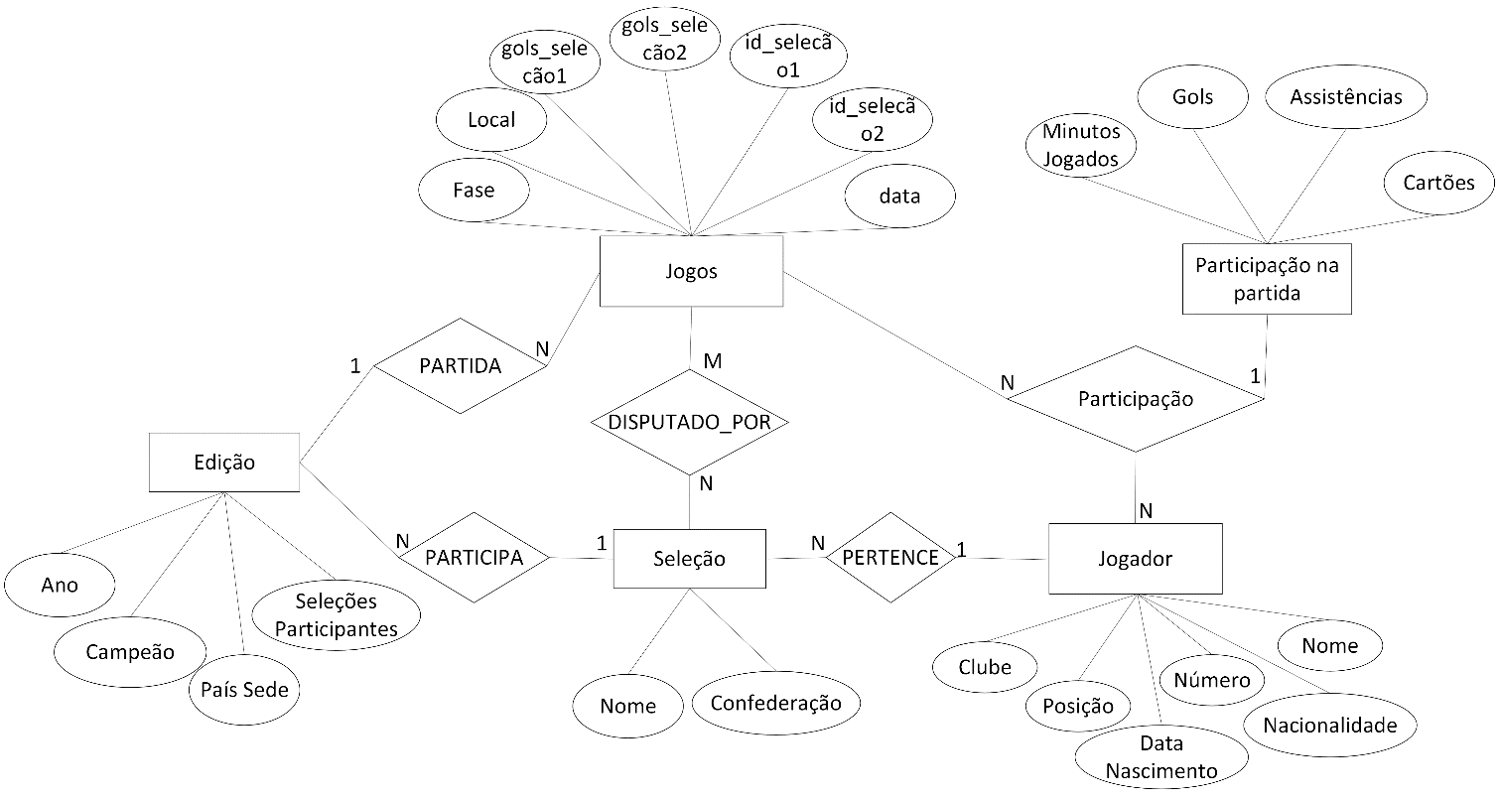

#### 3.2. Dicionário de Dados

### Entidade: Edição

* **Ano:**
  + *Descrição:* Ano de realização da edição do torneio.
  + *Tipo de Dado:* Inteiro / Ano
* **Campeão:**
  + *Descrição:* Nome da seleção que venceu a edição.
  + *Tipo de Dado:* Texto
* **País Sede:**
  + *Descrição:* Nome do país que sediou o torneio.
  + *Tipo de Dado:* Texto
* **Seleções Participantes:**
  + *Descrição:* Número total de seleções que participaram da edição.
  + *Tipo de Dado:* Inteiro

### Entidade: Jogos

* **id_jogo (Chave Primária):**
  + *Descrição:* Identificador único para cada jogo. (Inferido pela necessidade de uma chave)
  + *Tipo de Dado:* Inteiro / Autoincremento
* **data:**
  + *Descrição:* Data em que o jogo foi realizado.
  + *Tipo de Dado:* Data
* **Fase:**
  + *Descrição:* Fase do torneio a que o jogo pertence (ex: Fase de Grupos, Oitavas de Final).
  + *Tipo de Dado:* Texto
* **Local:**
  + *Descrição:* Estádio ou cidade onde o jogo foi disputado.
  + *Tipo de Dado:* Texto
* **id_selecao1 (Chave Estrangeira):**
  + *Descrição:* Identificador da primeira seleção que disputou o jogo.
  + *Tipo de Dado:* Inteiro
* **id_selecao2 (Chave Estrangeira):**
  + *Descrição:* Identificador da segunda seleção que disputou o jogo.
  + *Tipo de Dado:* Inteiro
* **gols_selecao1:**
  + *Descrição:* Número de gols marcados pela primeira seleção.
  + *Tipo de Dado:* Inteiro
* **gols_selecao2:**
  + *Descrição:* Número de gols marcados pela segunda seleção.
  + *Tipo de Dado:* Inteiro

### Entidade: Seleção

* **id_selecao (Chave Primária):**
  + *Descrição:* Identificador único para cada seleção. (Inferido pela necessidade de uma chave)
  + *Tipo de Dado:* Inteiro / Autoincremento
* **Nome:**
  + *Descrição:* Nome da seleção (país).
  + *Tipo de Dado:* Texto
* **Confederação:**
  + *Descrição:* Confederação à qual a seleção pertence (ex: CONMEBOL, UEFA).
  + *Tipo de Dado:* Texto

### Entidade: Jogador

* **id_jogador (Chave Primária):**
  + *Descrição:* Identificador único para cada jogador. (Inferido pela necessidade de uma chave)
  + *Tipo de Dado:* Inteiro / Autoincremento
* **Nome:**
  + *Descrição:* Nome completo do jogador.
  + *Tipo de Dado:* Texto
* **Data Nascimento:**
  + *Descrição:* Data de nascimento do jogador.
  + *Tipo de Dado:* Data
* **Posição:**
  + *Descrição:* Posição principal em que o jogador atua (ex: Atacante, Goleiro).
  + *Tipo de Dado:* Texto
* **Clube:**
  + *Descrição:* Clube onde o jogador atuava durante o torneio.
  + *Tipo de Dado:* Texto
* **Nacionalidade:**
  + *Descrição:* Nacionalidade do jogador.
  + *Tipo de Dado:* Texto
* **Número:**
  + *Descrição:* Número da camisa do jogador na seleção.
  + *Tipo de Dado:* Inteiro
* **id_selecao (Chave Estrangeira):**
  + *Descrição:* Identificador da seleção à qual o jogador pertence.
  + *Tipo de Dado:* Inteiro

### Entidade Associativa: Participação na partida

Esta entidade é formada pela relação N:N entre Jogador e Jogos.

* **id_jogo (Chave Estrangeira):**
  + *Descrição:* Identificador do jogo em que o jogador participou.
  + *Tipo de Dado:* Inteiro
* **id_jogador (Chave Estrangeira):**
  + *Descrição:* Identificador do jogador que participou do jogo.
  + *Tipo de Dado:* Inteiro
* **Minutos Jogados:**
  + *Descrição:* Quantidade de minutos que o jogador esteve em campo.
  + *Tipo de Dado:* Inteiro
* **Gols:**
  + *Descrição:* Número de gols marcados pelo jogador na partida.
  + *Tipo de Dado:* Inteiro
* **Assistências:**
  + *Descrição:* Número de assistências para gol feitas pelo jogador na partida.
  + *Tipo de Dado:* Inteiro
* **Cartões:**
  + *Descrição:* Cartões recebidos pelo jogador (ex: Amarelo, Vermelho).
  + *Tipo de Dado:* Texto / Inteiro (codificado)

### 4. Projeto Lógico

#### 4.1. Mapeamento para o Modelo Relacional

[Mostre a estrutura das tabelas do modelo relacional, com as chaves primárias e estrangeiras identificadas. Exemplo abaixo.]

Livro (<u>ISBN</u>, Título, Ano, Código_Autor)

Autor (<u>Código_Autor</u>, Nome)

#### 4.2. Normalização

[Explique a aplicação das formas normais (1FN, 2FN, 3FN) no projeto, justificando como as tabelas foram projetadas para evitar redundâncias.]

### 5. Implementação

#### 5.1. Scripts SQL de Criação (DDL)

[Inclua o código SQL completo para a criação de todas as tabelas. O código deve ser executável.]

SQL

CREATE TABLE Autor (  
 codigo_autor INT PRIMARY KEY,  
 nome VARCHAR(255) NOT NULL  
);  
  
CREATE TABLE Livro (  
 isbn VARCHAR(13) PRIMARY KEY,  
 titulo VARCHAR(255) NOT NULL,  
 ano INT,  
 codigo_autor INT,  
 FOREIGN KEY (codigo_autor) REFERENCES Autor(codigo_autor)  
);

#### 5.2. Scripts SQL de Manipulação e Consulta (DML/DQL)

[Apresente consultas SQL variadas que demonstrem a funcionalidade do sistema. Explique cada consulta com um breve comentário.]

SQL

-- Consulta 1: Listar todos os livros com seus autores  
SELECT T1.titulo, T2.nome  
FROM Livro AS T1  
JOIN Autor AS T2 ON T1.codigo_autor = T2.codigo_autor;  
  
-- Consulta 2: Contar quantos livros um autor específico possui  
SELECT COUNT(T1.isbn)  
FROM Livro AS T1  
JOIN Autor AS T2 ON T1.codigo_autor = T2.codigo_autor  
WHERE T2.nome = 'Autor Exemplo';

### 6. Conclusão

#### 6.1. Considerações Finais

[Faça uma reflexão sobre a experiência de desenvolver o projeto, os desafios superados e os principais aprendizados.]

### 7. Referências

[Liste as fontes de pesquisa, como livros, artigos ou sites, se aplicável.]